**Памятка для родителей «Кризис трёх лет».**

Подготовила воспитатель: Жданова А.В.

Вот и остались позади бессонные ночи, бесконечные укачивания и тревоги по поводу здоровья малыша. К великому счастью, он самостоятельно кушает, ходит, бегает и уже задает массу вопросов. Смешные истории, высказывания детей родители незамедлительно стараются запечатлеть. Веселые прогулки по парку, посиделки в кафе или краткосрочные экскурсии – это все могут позволить себе родители детей трех лет.

Но наступает другой этап, не менее сложный – период детского кризиса 3 лет и как вести себя родителям сейчас, чтобы как можно быстрее пережить эти испытания?

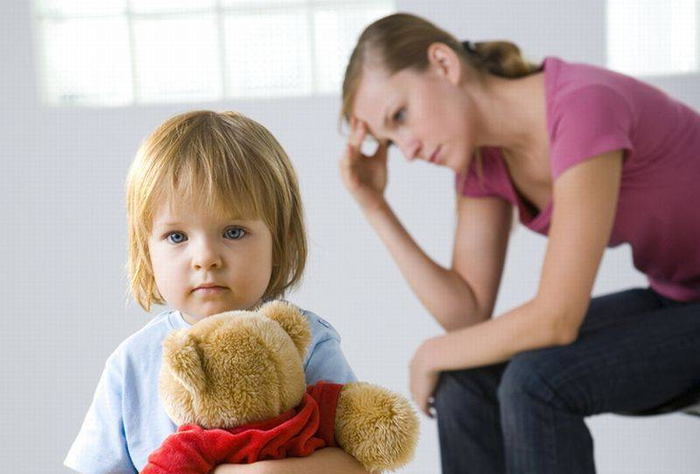

Возрастные кризисы – это неизбежная стадия развития и взросления ребёнка. Это своего рода переломные моменты, во время которых происходит переоценка всех прежних ценностей, переосмысление своего Я и отношений с окружающими. Одним из таких моментов является кризис 3 лет.

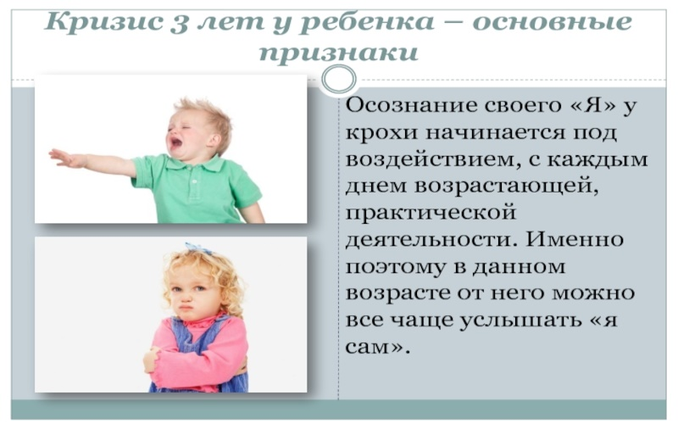

**О начале кризиса трех лет свидетельствует следующее поведение:**

* ребёнок становится истеричным, даже без особой причины;
* совместные посещения магазинов становятся несносными, он постоянно требует купить что-нибудь для себя. В противном случае, родителей ждет «показательное выступление» с рыданиями и катаниями по полу;
* постоянно пытается перейти границу дозволенного, проверить реакцию взрослых, не реагирует на запреты или просьбы, понятия «нельзя» для него не существует;
* на прогулке может убежать в противоположное направление движения и спрятаться;
* отвечает на все предложения негативно, ему все не нравится, он не желает подчиняться;
* пытается самостоятельно одеться, поесть, но столкнувшись с трудностями или препятствиями, закатывает истерику;
* попытки поговорить с ребенком не заканчиваются положительным результатом, он в любом случае все делает по-своему.

**Каковы причины такого поведения?**  
  
В возрасте 3 лет ребёнком осознается то, что он является самостоятельной личностью. Постепенно личное «я» отделяется от родительской опеки. Свои желания нужно отстаивать ради удовлетворения детских потребностей. Чаще всего поведение ребенка – демонстративно, он у всех на виду может устроить истерику из-за пустяковой причины или вовсе без неё. Такое тираническое поведение вызывает у родителей немало беспокойства. В некоторых случаях оно переходит в раздражение или рукоприкладство. Однако, не нужно забывать, что такое поведение вовсе не направлено на то, чтобы специально огорчить взрослых, досадить им. Ребёнку просто не знакомы другие модели поведения для того, чтобы самоутвердиться и доказать всем, что он также является личностью со своим характером и желаниями.

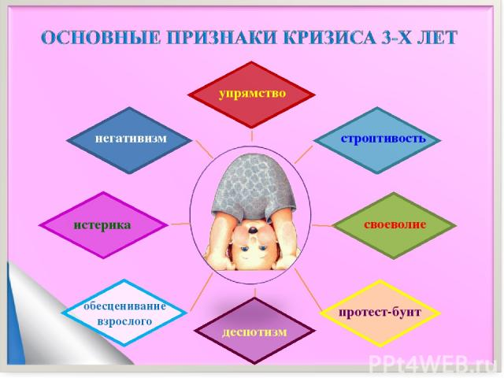

**Как быть родителям?**

Родителям нужно запастись терпением, применение жёстких дисциплинарных мер по отношению к ребёнку не поможет, а скорее всего, навредит.

* ***Будьте готовы к спокойному, долгому общению с ребёнком.*** Это наиболее эффективный способ сгладить появляющиеся углы во взаимоотношениях.
* ***Ребёнок уже не чувствует себя маленьким***и активно пробует вести себя как взрослый, будет противоречить и отстаивать свою точку просто из принципа. Нужно понять, что те особенности взаимодействия с ребёнком, какие существовали раньше, уже не будут срабатывать.
* ***Поощряйте любые проявления самостоятельности ребёнка***, при необходимости переводя их в приемлемое русло.
* ***Нужно научиться находить «золотую середину» между требованиями к ребёнку и его желаниями***, спокойно объяснять, почему его желания не всегда могут быть удовлетворены.
* При этом ***ребёнок должен понимать, что запреты нарушать нельзя***. Иначе он откажется выполнять правила, предложенные родителями.

Основными рекомендациями для родителей во время кризиса трех лет были и остаются две вещи – любить своего ребенка и уважать его. Любой кризис пройдет, а близкие отношения между родителями и детьми не должны портиться из-за ошибок взрослых, которым не хватило терпения сдерживать себя в моменты, когда им тяжело. Надо обязательно помнить, что время – лучший лекарь и любая проблема имеет решение.

**Список используемых источников:**

1. https://baby-club.ru/babylibrary/edublog/krizis-3-let-u-rebenka-chto-delat/

2. https://институтвоспитания.рф/press-center/stati-i-pamyatki/kak-spravitsya-s-krizisom-3-kh-let-u-rebyenka-pamyatka-dlya-roditeley/